Radviliškio Vaižganto progimnazijos ugdymo karjerai diena
„Šok į tėvų klumpes 2023“

Radviliškio Vaižganto progimnazija kasmet dalyvauja respublikinėje visuotinėje iniciatyvoje „Šok į tėvų klumpes“, kurios metu mokiniai artimiau susipažįsta su įvairiomis profesijomis, vyksta į savo tėvų ar globėjų, kitų artimųjų darbovietes.
Birželio 9 – osios diena buvo labai aktyvi, vyko daug įdomių karjeros veiklinimo susitikimų, kurių metu mokiniai, virtualiai ir realiai dalyvaudami veiklose, pažino įvairias užimtumo sritis, profesijų ypatumus ir karjeros
galimybes.
Ugdymo karjerai dienos partneriais tapo šios Radviliškio miesto organizacijos ir įstaigos: Radviliškio dailės mokykla, Radviliškio muzikos mokykla, Radviliškio miesto kultūros centras, Radviliškio turizmo informacijos centras, Valstybės vaiko teisių apsaugos ir įvaikinimo tarnyba prie SADM Šiaulių apskrities vaiko teisių apsaugos skyrius, Radviliškio rajono savivaldybė, Radviliškio technologijų ir verslo mokymo centras.
Pažintiniuose vizituose mokiniai domėjosi darbo rinka, susitiko su įvairių profesijų atstovais, rinko ir sistemino informaciją apie profesijas, apžiūrėjo technologinius įrenginius, stebėjo gamybos darbą, sulaukė atsakymų į jiems rūpimus klausimus, išbandydami įvairias ugdymo karjerai praktines veiklas ugdėsi bendrąsias ir profesinio orientavimo kompetencijas.
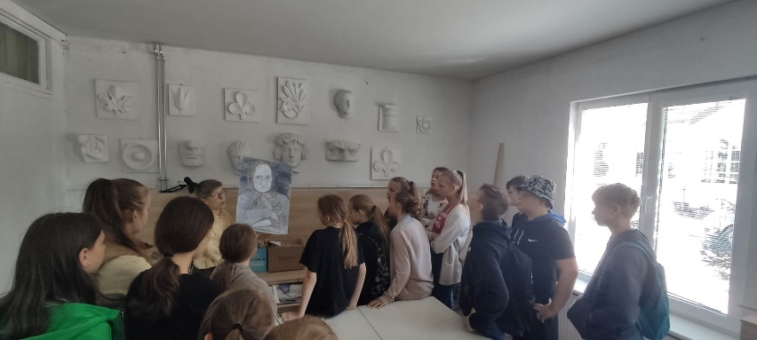
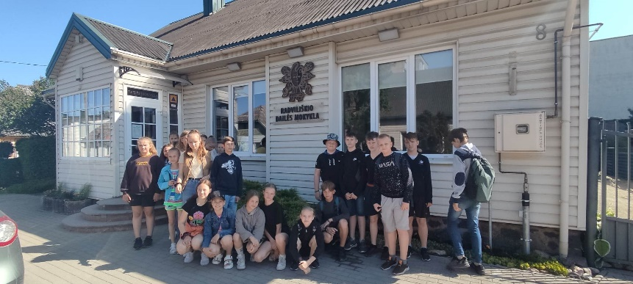
Radviliškio Vaižganto progimnazijos karjeros ugdymo specialistė Irina Kareivienė
